Egzersiz malzemeleri
- Pilates Eksersiz minderi
- Delta yeşil 15 mm
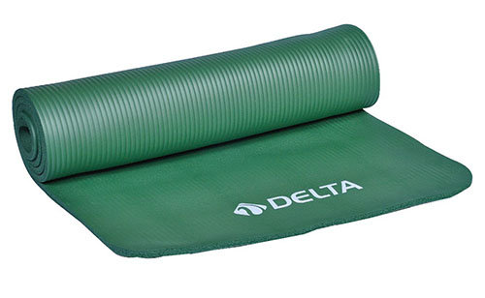
- (NBR) malzemeden üretim deluxe minder
- Antibakteriyel özellik ihtiva etmelidir.
- Pilates, yoga, egzersiz & aerobik vb. spor aktivitelerini konfor ve güven içinde gerçekleştirmesine imkan sağlamalıdır.
- Ürünün Üstün Özelliği : Özel sırt askısı sayesinde dilediğiniz yere kolayca taşınabilmelidir.
- Spor aktivitenizi tamamladıktan sonra rulo haline getirilip kaliteli ve esnek lastikleri ile kolaylıkla sararak az yer kaplayacak şekilde saklanabilmelidir.
- 15 mm kalınlığı, benzer ürün adları taşıyan ancak daha ince olan ürünlere kıyasla çok daha üst seviyede güven hissi yaşatmalıdır.
- Zemin yüzeyi üzerinde kaymayı engelleyici malzemeden üretilmiş olmalıdır.
- Alt tabanının tırtıklı yapısı, siz spor yaparken extra güvenlik sağlamalıdır.
- Yumuşak dokusuna ilaveten kalın & etli malzeme yapısının bileşkesi olarak size üst düzey konfor & spor keyfi yaşatmalıdır.
- Dayanıklı yapısı sayesinde uzun ömürlü olmalıdır.
- Spor & Fitness salonlarında toplu kullanıma uygun olmalıdır.
- Ürün Ölçüleri :
- Boy : 180 cm
- Genişlik : 60 cm
- Kalınlık : 15 mm olmalıdır.

- Delta mavi 10 mm

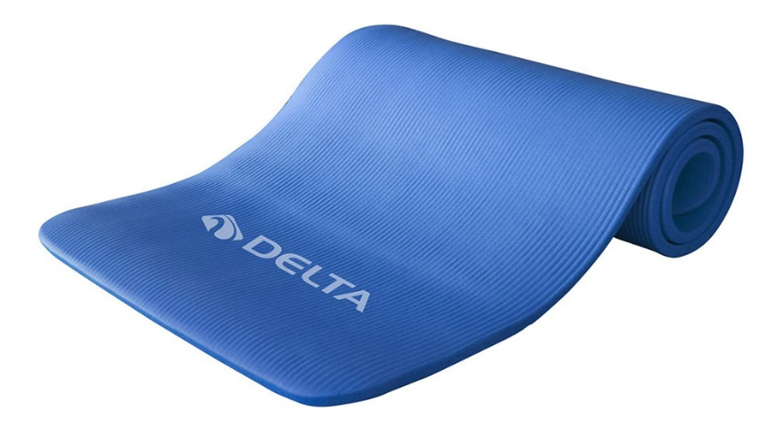
Ürün Adı : Delta Foam Deluxe Pilates & Yoga Minderi Matı (10 Mm)

- Foam (NBR) malzemeden üretim deluxe minder.
- Antibakteriyel özellik ihtiva eder.
- Pilates, yoga, egzersiz & aerobik vb. spor aktivitelerini konfor ve güven içinde gerçekleştirmenize imkan sağlar.
- Ürünün Üstün Özelliği : Özel sırt askısı sayesinde dilediğiniz yere kolayca taşıyabilirsiniz.
Spor aktivitenizi tamamladıktan sonra rulo haline getirip kaliteli ve esnek lastikleri ile kolaylıkla sararak az yer kaplayacak şekilde saklayabilirsiniz.

- Zemin yüzeyi üzerinde kaymayı engelleyici malzemeden üretilmiştir.
- Alt tabanının tırtıklı yapısı, siz spor yaparken extra güvenlik sağlar.
- Yumuşak dokusuna ilaveten kalın & etli malzeme yapısının bileşkesi olarak size üst düzey konfor & spor keyfi yaşatır.
- Dayanıklı yapısı sayesinde uzun ömürlüdür.
- Spor & Fitness salonlarında toplu kullanıma uygundur.
- Ürün Ölçüleri :
- Boy : 180 cm
- Genişlik : 60 cm
- Kalınlık : 10 mm

- Delta mor 4 mm
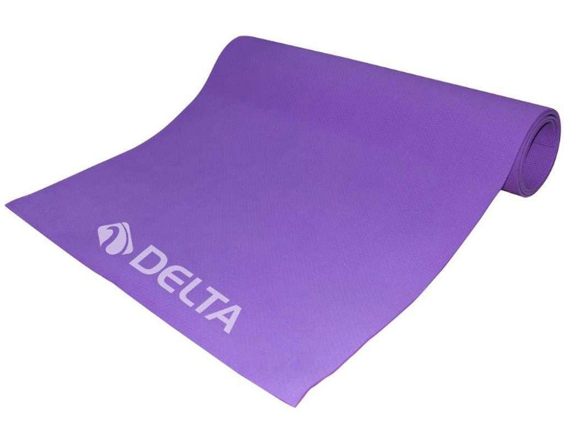
Ürün Adı : Delta Foam Deluxe Pilates & Yoga Minderi Matı (10 Mm)
- Foam (NBR) malzemeden üretim deluxe minder.
- Antibakteriyel özellik ihtiva eder.
- Pilates, yoga, egzersiz & aerobik vb. spor aktivitelerini konfor ve güven içinde gerçekleştirmenize imkan sağlar.
- Ürünün Üstün Özelliği : Özel sırt askısı sayesinde dilediğiniz yere kolayca taşıyabilirsiniz.
Spor aktivitenizi tamamladıktan sonra rulo haline getirip kaliteli ve esnek lastikleri ile kolaylıkla sararak az yer kaplayacak şekilde saklayabilirsiniz.

- Zemin yüzeyi üzerinde kaymayı engelleyici malzemeden üretilmiştir.
- Alt tabanının tırtıklı yapısı, siz spor yaparken extra güvenlik sağlar.
- Yumuşak dokusuna ilaveten kalın & etli malzeme yapısının bileşkesi olarak size üst düzey konfor & spor keyfi yaşatır.
- Dayanıklı yapısı sayesinde uzun ömürlüdür.
- Spor & Fitness salonlarında toplu kullanıma uygundur.
- Ürün Ölçüleri :
- Boy : 180 cm
- Genişlik : 60 cm
- Kalınlık : 10 mm

